ЛГК-109 |  | Качалка на пружине "Канзас"
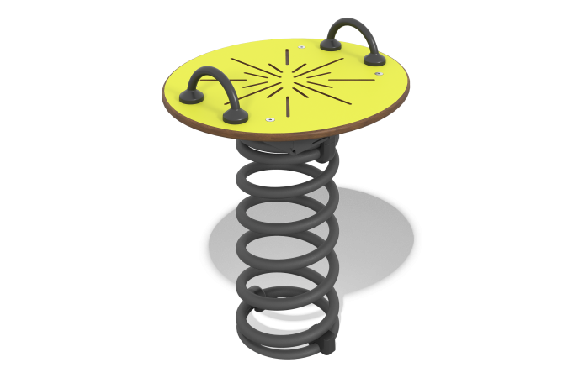

Размеры, мм: | 450x500x504 | Вес, кг: | 26.53
Характеристики материалов
Материалы: пластик HPL, металл.
Изделие представляет собой качалку на металлической пружине, где сиденье изготовлено из пластика HPL толщиной 14 мм. На HPL пластике выполнена гравировка в виде линий. Ручки на сиденье выполнены из пластика.
Покрытие элементов: металл - порошковый цинкогрунт, порошковая краска .
Комплектация: Пружина - 1шт, Сиденье - 1 шт, Ручка- 2 шт, Комплект крепежа - 1 шт.

